Министерство образования и науки Украины

Севастопольский национальный технический университет

Лабораторная работа 5(3.25).

«Определение пробега альфа-частиц в воздухе»

Выполнил:
студент группы М-21д.
Кузьмин А. В.

Принял:

Севастополь
2003

Цель работы
Изучить закономерность альфа-распада и взаимодействие альфа-частиц с веществом.
Ознакомиться с методами определения длины пробега и энергии альфа-частицы.
Определить средний, экстраполированный и максимальный пробег альфа-частиц в воздухе и алюминии, энергию альфа-частицы, период полураспада изотопа.

Экспериментальные данные.
Таблица 1. Зависимость количества прошедших через вещество частиц N от толщины X.

X, см | 2,8 | 3,0 | 3,2 | 3,4 | 3,6 | 3,8 | 4,0 | 4,2 | 4,4 | 4,6 | 4,8 | 5,0 | 5,2 | 5,4
N, с⁻¹ | 1000 | 800 | 600 | 680 | 500 | 400 | 300 | 130 | 130 | 100 | 27 | 2 | 1.2 | 1

Обработка результатов
Введем в рассмотрение вектор X, в котором каждый элемент x_{i} равен толщине воздушного зазора в метрах в i-ом измерении:
Аналогично можно описать и нижнюю строку таблицы 1 с помощью вектора N, содержащего для каждого i-го опыта количества частиц n_{i}, проходящих через слой воздуха в единицу времени.
Первые элементы обеих векторов (x₀, n₀) соответствуют случаю, когда источник находится в непосредственной близости от датчика, и все регистрируются почти все частицы.
Представим полученную зависимость графически.

Рисунок 1. Зависимость N от X (N – в с⁻¹, X – в м)
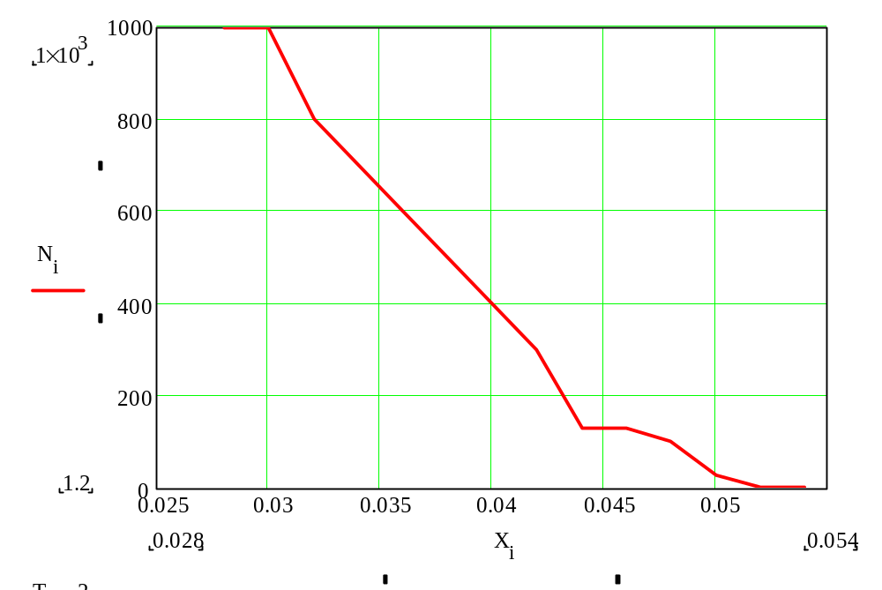

Из графика получаем:
Средний пробег в воздухе
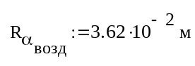
Максимальный пробег в воздухе
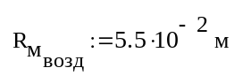
Экстраполированный пробег в воздухе
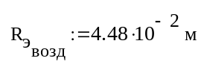
Вычислим кинетическую энергию частицы, используя соотношение:
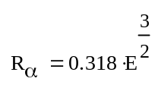,
где R_{α} - средний пробег в воздухе в см. Для перевода R_{α} в метры умножим левую и правую часть на 100. Тогда кинетическая энергия равна:
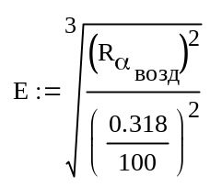
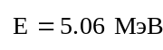
Используя соотношение Брэгга-Климана, вычислим пробег альфа-частицы в алюминии:
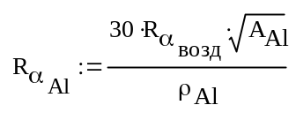,
где R_{α} средний пробег в воздухе в м, ρ_{Al} – плотность алюминия в кг/м³, A_{Al} – атомная масса вещества (алюминия) в а. е. м.. Получаем:
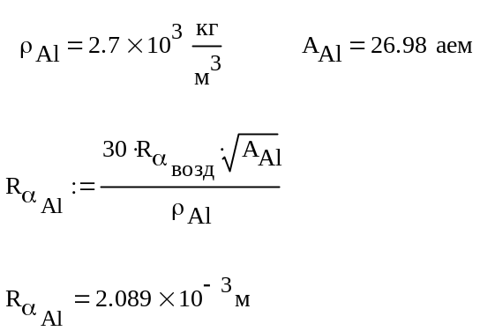

Вывод.
В работе было изучено явление альфа-распада и его закономерности. На основе измерения количества проходящих через вещество частиц определена средняя длина пробега в воздухе:
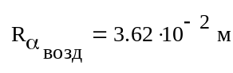
Также определена максимальная и экстраполированная длина пробега.
Используя полученные данные, вычислена энергия альфа-частиц и определен средний пробег в алюминии:
